Chi ha visto la Legge Obiettivo?

Breve storia della legge che doveva rilanciare le grandi opere e della sua scomparsa

dai programmi di tutti gli schieramenti

Legambiente: “1,5 miliardi di Euro buttati, 304 miliardi di Euro di debiti stimati,

e gli effetti della Legge dimenticata continuano nell’indifferenza generale”

Ricordate Silvio Berlusconi a "Porta a porta" nel 2001, mentre disegna alla lavagna le grandi opere da realizzare? Da quell’episodio e per i dieci anni successivi la Legge Obiettivo, lo strumento creato per rilanciare il Belpaese e recuperare i ritardi infrastrutturali, ha dominato la scena politica italiana.

Studi, ricerche, pubblicazioni hanno sviscerato ogni aspetto della situazione e sottolineato i costi pagati dal sistema delle imprese a causa dei ritardi nella realizzazione delle opere, causati, si sosteneva, da localismi esasperati e dai veti ambientalisti.

Incredibilmente poi, in questa campagna elettorale il tema è praticamente scomparso. Perfino nei programmi elettorali si trovano solo generiche indicazioni e promesse sul tema. Pochi accenni nel programma del Pdl con il Ponte sullo Stretto, la TAV Torino-Lione e il progetto “adotta una infrastruttura”, mentre le priorità per la Lega sono gli attraversamenti attraverso le Alpi e il federalismo completo per le infrastrutture. La Legge Obiettivo non esiste nel programma del Pd dove appare la proposta di un piano delle 100 “piccole e medie (ma grandi) opere” immediatamente cantierabili, oltre a interventi per il trasporto pubblico. Nell’Agenda Monti si parla di liberalizzazioni e grandi opere. Il Movimento 5 Stelle, come Rivoluzione Civile, chiede il blocco del Ponte sullo Stretto e la TAV Torino-Lione e investimenti nella mobilità sostenibile. In sintesi, nessuno ne parla ma nell’indifferenza, o peggio nel colpevole silenzio generale, il crack della Legge Obiettivo continua, con effetti pesantissimi, a partire da 1,5 miliardi di Euro buttati: dal 2001 ad oggi è questo l’ammontare di Euro spesi per studi o progettazioni preliminari e definitive di opere che mai vedranno la luce. Dal progetto dell’autostrada Lucca-Modena al Tunnel del Mercantour, dalla Pedemontana Abruzzo-Marche fino al Ponte sullo Stretto di Messina. Dal 2001 ad oggi, del famoso elenco di opere solo il 9% è stato realizzato (17 su 192) ma per tutte le altre l'iter va avanti e quindi continuano le spese malgrado, in molti casi, sia assolutamente evidente che non potranno mai essere realizzate. Vengono portati avanti studi e consulenze pagati direttamente dallo Stato oppure attraverso ANAS e FS o al limite attraverso concessioni o project financing. Per alcune di queste opere sono anche stati nominati commissari, create società ad hoc, con ulteriori spese e stipendi e finché queste opere non verranno fermate si continueranno a buttare altri soldi pubblici. Per arginare questo spreco di risorse pubbliche bisognerebbe tagliare i ponti con le lobby che hanno tutto l'interesse a continuare a tenere in vita questi progetti, a distribuire poltrone e consulenze. 304 miliardi di Euro di debiti è intanto la spesa prevista (e giudicata sottostimata) per le 175 opere trasportistiche ancora da realizzare contenute nell’elenco (dati ufficiali della Camera dei Deputati). Pur essendo del tutto evidente che risorse di questa entità non saranno reperibili persino in un arco di venti anni, le opere non vengono fermate, tutte quante stanno procedendo, seppur lentamente, per arrivare fino alla progettazione esecutiva, in alcuni casi aprendo qualche cantiere e molto spesso firmando impegni e contratti che stanno creando debiti occulti di decine di miliardi di euro. Eppure nessuno ne parla. Ma non solo. Questa folle spesa andrebbe infatti a finanziare in massima parte strade e autostrade, che dal 2001 ad oggi hanno già beneficiato del 67% delle risorse stanziate dal CIPE. Così città come Roma, Milano, Napoli, Firenze, Palermo solo per citare le più grandi, non avrebbero alcuna possibilità di realizzare nuove metropolitane e linee di tram perché assenti dall'elenco o relegate in fondo alla lista. Eppure in Italia è proprio nelle aree urbane che si trova l’80% della domanda di trasporto delle persone ed è qui che si evidenzia il più rilevante ritardo rispetto all’Europa.

Nuovi debiti pubblici si creano poi attraverso crediti di imposta per grandi opere. Nel Decreto Sviluppo approvato a dicembre il ministro delle Infrastrutture Corrado Passera ha inserito ulteriori risorse per le grandi opere sotto la forma di credito d’imposta fino al 50% del valore dell’opera a valere su IRES e IRAP. L'aspetto incredibile è che queste risorse pubbliche andranno a opere per le quali “è accertata la non sostenibilità del piano economico finanziario”. Ci troviamo quindi di fronte a un autentico regalo, in soldi pubblici, per opere che non servono (non sono prioritarie) e che non si ripagano neanche con i pedaggi. E naturalmente questo riguarderà in particolare le autostrade, quindi altri cantieri infiniti per opere inutili. Per completare il quadro, va segnalata l’ulteriore beffa delle autostrade del Nord che, fallito il project financing, richiedono altri soldi pubblici: Pedemontana lombarda, nuova tangenziale Est di Milano, Bre.Be.Mi. sono in crisi. Servono dunque risorse pubbliche e urge l'intervento della Cassa depositi e prestiti per garantire aumenti di capitale. Dopo anni di retorica sui privati pronti a investire nelle infrastrutture, fermati solo dai veti ambientalisti, ora il bluff si svela: queste opere hanno enormi problemi di finanziamento e si chiede allo Stato di salvarle garantendo, possibilmente, anche le altre autostrade che si vorrebbero costruire in Lombardia, Piemonte, Veneto, Emilia Romagna per complessivi 26 miliardi di Euro.

Per realizzarle si dovrà rinunciare a altri investimenti, come si è già fatto in questi anni con il Passante autostradale di Mestre, pagato con soldi pubblici (900 milioni), quando con quella stessa cifra si potevano comprare oltre 100 nuovi treni pendolari ad alta frequentazione.

“Se in piena campagna elettorale nessuno ha parlato di questo debito pubblico nascosto (per ora) dentro i bilanci dello Stato – ha dichiarato il vicepresidente di Legambiente Edoardo Zanchini -, è perché su quell'elenco di 192 opere c'è stato un vastissimo consenso trasversale. Se Berlusconi è stato l'inventore della Legge Obiettivo, infatti, con Di Pietro ministro delle Infrastrutture l'elenco è addirittura cresciuto e si è continuato ad investire in nuove autostrade e in Alta Velocità. Neanche con il Governo dei tecnici e Passera Ministro delle Infrastrutture, è cambiato lo spartito”.

Tutti hanno inseguito il sogno lanciato nel 2001 da Berlusconi e anche oggi che i numeri dimostrano il contrario - perché il traffico scende per via della crisi e quindi nulla si ripaga – nessuno ha il coraggio di dire che quell'elenco di opere è semplicemente impossibile da realizzare. E intanto continuiamo a fare gli interessi delle grandi aziende di costruzione e dei progettisti, degli intermediari e delle banche. Senza valutare l’impatto che la Legge Obiettivo ha avuto nei confronti delle imprese di dimensione media e piccola del settore delle costruzioni, perché con i general contractor si sono ridotti gli spazi di lavoro portando al fallimento aziende importanti con rilevanti conseguenze.

“In concreto quindi, a bloccare oggi le infrastrutture realmente utili sono le lobby delle costruzioni – aggiunge Zanchini -. Complici tutti coloro che continuano a sostenere che sarebbero bloccate dalle sindromi nimby. Perché quelle opere non si potranno mai realizzare per banali ragioni economiche, e perché in larga parte quei progetti sono di qualità penosa, male studiati e devastanti rispetto al territorio. Quell'elenco, sbagliato nel numero di progetti e nelle priorità, va solo cancellato, e subito. In un Paese così in difficoltà, nel quale i sindaci non hanno i soldi per la manutenzione delle strade e delle scuole, questa scelta sarebbe certamente compresa e apprezzata dai cittadini che avrebbero anche il diritto di sapere cosa pensano gli schieramenti politici di questa situazione. E’ necessario ora andare a selezionare le opere realmente prioritarie, utili a risolvere i problemi del Paese, sicure nella loro fattibilità da un punto di vista tecnico, ambientale, economico. Opere piccole e medie che puntano finalmente alla riqualificazione e al potenziamento di infrastrutture viarie esistenti, per migliorare urgentemente la mobilità urbana rendendola efficiente (realizzando un piano nazionale per metropolitane e tram) nei collegamenti utilizzati ogni mattina da centinaia di migliaia di persone che ora non hanno speranza di vedere treni puntuali o moderni”.

In un dossier che affronta la situazione delle varie opere con una analisi dettagliata dello stato dell’arte, Legambiente segnala quindi le opere inutili, il diluvio di autostrade e i progetti abbandonati per sempre. E, soprattutto, cerca di individuare le vere priorità, perché non ci sono lobby interessate a spingere tram e metropolitane, linee ferroviarie urbane e stazioni metropolitane.

Per questo occorre ridurre e ripensare l’elenco delle opere strategiche, mettendo al centro gli obiettivi reali e tornando a parlare di trasporti, dando priorità alla aree urbane e concentrando qui il 50% delle risorse previste; bisogna puntare a spostare su ferro e cabotaggio una quota significativa del trasporto merci e rivedere le priorità territoriali sulla base di una seria analisi della congestione, degli incidenti, dell’inquinamento.
Una politica di questo tipo permetterebbe anche di ridurre in maniera significativa le emissioni di CO₂ provenienti dal settore dei trasporti, che in questi anni è stato quello a più forte crescita in Italia. Bisogna puntare su progetti più piccoli ma integrati, che risolvano problemi di congestione e di connessione. E su queste opere concentrare Fondi FAS, finanziamenti europei e regionali, responsabilizzare gli Enti Locali. E dunque occorre lavorare verso una direzione di intervento che negli altri Paesi europei è ovvia e scontata, spostando nei nodi urbani la voce maggioritaria della spesa per infrastrutture e destinando la restante parte principalmente alla ferrovia attraverso una politica di potenziamento del servizio, come avviene in Francia, Germania, Gran Bretagna. Per mettere fine allo spreco di risorse, occorre dare certezza alla realizzazione delle opere individuate, guardando all’esperienza internazionale, che considera decisivi il consenso del territorio, la qualità dei progetti e la loro fattibilità tecnica per non incontrare sorprese in corso d’opera. Per risolvere poi il problema concreto della mobilità va finalmente creata l’Authority per il settore dei trasporti, con compiti ben definiti di indirizzo e controllo che permettano di realizzare una progressiva liberalizzazione nell’interesse dei cittadini e che controlli l’efficienza e la qualità del servizio, attraverso indirizzi e criteri di valutazione e le sanzioni per le irregolarità riscontrate.

Roma, 22 febbraio 2013
L’ufficio stampa

Seguono cartine esplicative

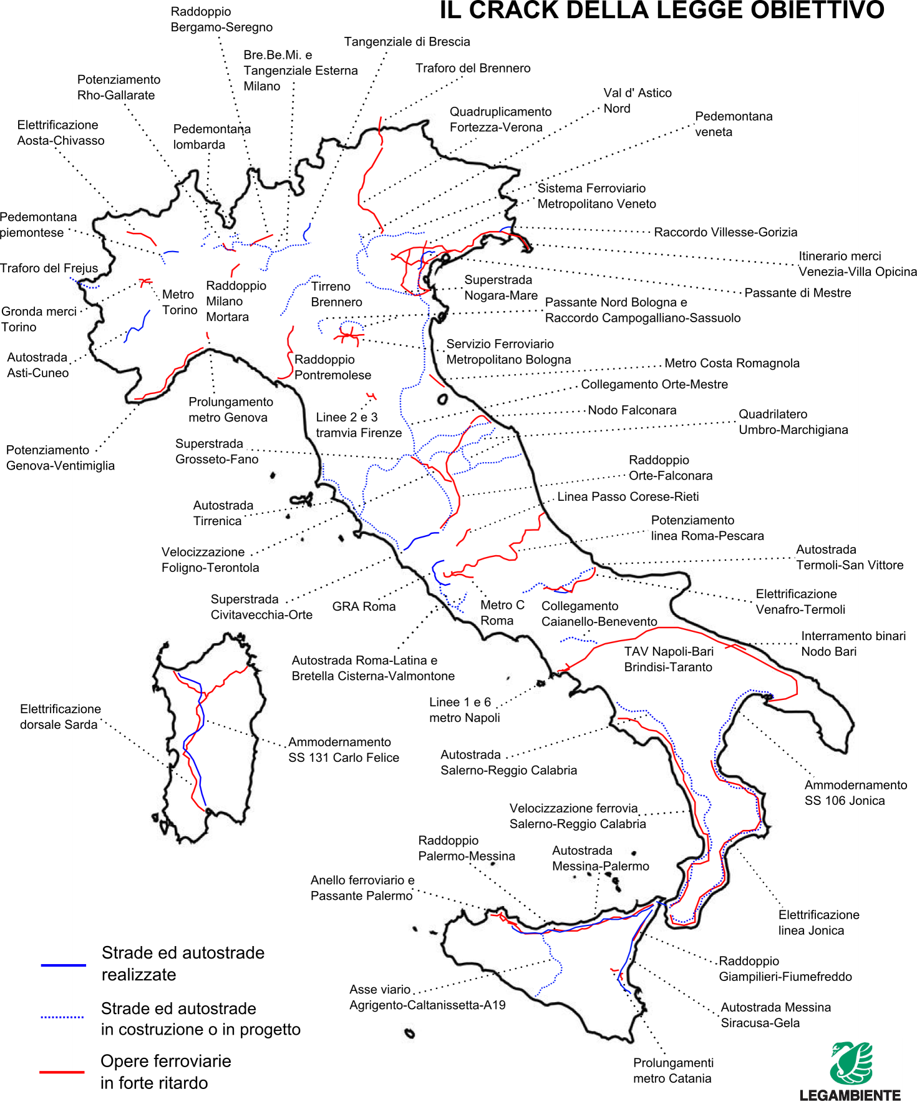

Le opere inutili e dannose

1) Pedemontana Lombarda
Lunghezza: 87 km Costo: 4,11 miliardi di euro. Contributo pubblico: 1,2 miliardi.
2) TEM (Tangenziale Est Milano)
Lunghezza: 33 km Costo: 1,58 miliardi di euro.
3) Bre.Be.Mi.
Lunghezza: 62 km Costo: 1,61 miliardi di euro.
4) Autostrada Regionale Cremona-Mantova
Lunghezza: 60 km Costo: 0,76 miliardi di euro. Contributo pubblico: 0,12 miliardi.
5) Autostrada Ti.Bre.
Lunghezza: 85 km Costo: 2,7 miliardi di euro. Contributo pubblico: 0,9 miliardi.
6) Pedemontana Veneta
Lunghezza: 94,7 km Costo: 2,4 miliardi di euro. Contributo pubblico: 0,173 miliardi.
7) Nuova Autostrada Romea
Lunghezza: 125 km Costo: 4 miliardi di euro. Contributo pubblico: 1,8 miliardi.
8) Raccordo Campogalliano-Sassuolo
Lunghezza: 15 km Costo: 0,506 miliardi di euro. Contributo pubblico: 0,234 miliardi.
9) Autostrada Cisterna-Valmontone e corridoio Roma-Latina
Lunghezza: 99 km Costo: 2,8 miliardi di euro. Contributo pubblico: 1,2 miliardi.
10) Quadrilatero Umbro-Marchigiana
Lunghezza: 160 Costo: 2,233 miliardi di euro. Contributo pubblico: 1,6 miliardi.
11) Ponte sullo Stretto
Lunghezza: 5,3 km Costo: 8,5 miliardi di euro. Contributo pubblico: 0,7 miliardi.

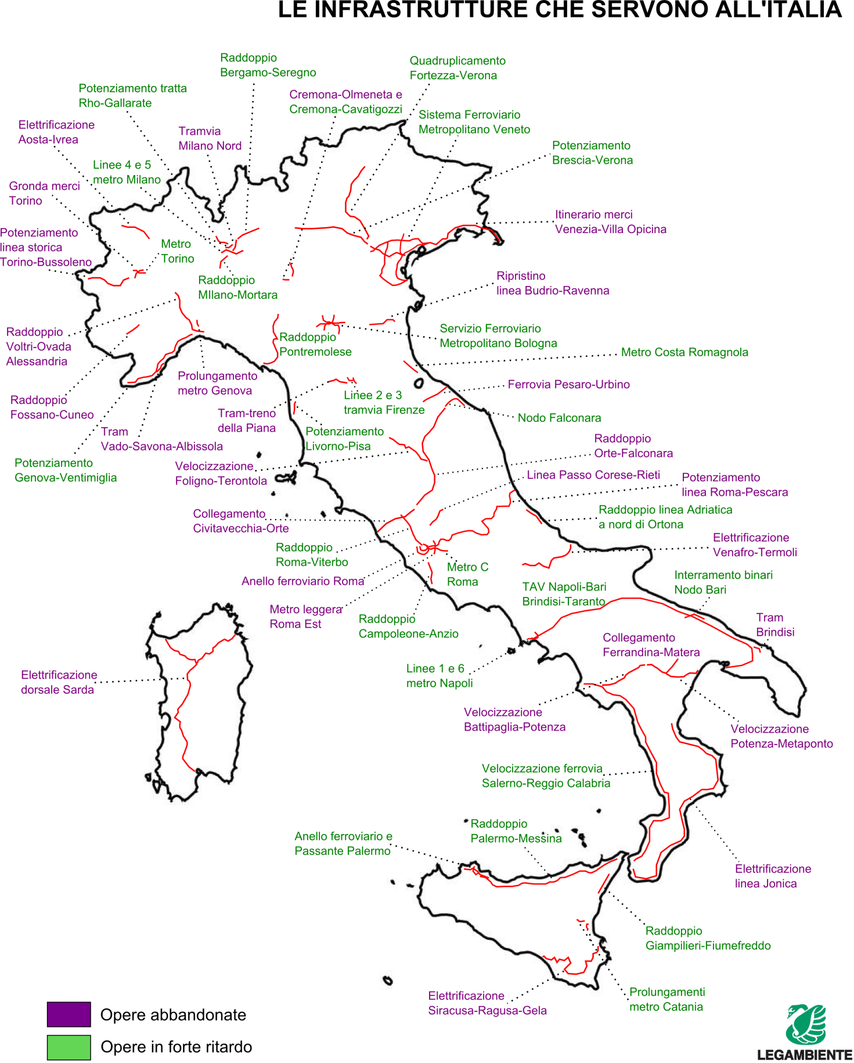

Le vere priorità infrastrutturali
1) Anello ferroviario Roma
Il progetto di chiusura dell’anello ferroviario nord di Roma è un’ opera di cui si parla da almeno vent’anni, mancano 5 km per la chiusura dell’anello ed il costo stimato per l’ infrastruttura e per i collegamenti alla rete secondo uno studio del 2010 è di circa 840 milioni di euro.
2) Completamento linea C metropolitana
La storia della metro C di Roma comincia nel 1990. Doveva essere pronta per il Giubileo del 2000, ma la sua costruzione è iniziata soltanto nel 2001, con l'inserimento in Legge Obiettivo. I costi iniziali parlavano di 1.925 milioni di euro, mentre oggi la previsione è di 3 miliardi e 379 milioni.
3) Potenziamento della linea Gallarate-Rho
Il potenziamento della linea Gallarate-Rho prevedeva inizialmente, con il progetto del 2002, la realizzazione di un terzo binario in affiancamento ai due esistenti per un’estesa complessiva di circa 25 km. Successivamente è stato proposto di realizzare 4 binari. Nonostante l’opera sia in fase di realizzazione da anni, sono almeno 728 i milioni di euro necessari per il potenziamento della linea, ma al momento sono disponibili solo 402 milioni (fondo bloccato dal Consiglio di Stato lo scorso Dicembre)
4) Linee Metropolitane M4 e M5
Tra le grandi opere per l'Expo di Milano del 2015 sono a rischio le nuove metropolitane milanesi, le linee M4 e la M5. La prima ha già visto negli ultimi anni un forte ridimensionamento, dando per scontato che solo 2 fermate su 22 (da Linate alla stazione Forlanini) saranno pronte rispetto a quanto previsto 5 anni fa dal primo dossier di candidatura per l'esposizione universale, mentre il resto dovrebbe slittare al 2018. Problemi anche per la linea 5, del valore complessivo di 2 miliardi, di cui il primo tratto (Garibaldi-Bignami), già costruito, dovrebbe essere aperto nel 2013. Il secondo tratto (Garibaldi-San Siro) ha bisogno di un incremento di risorse per almeno 100 milioni.
5) Anello ferroviario e Passante di Palermo
Mancanza di fondi destinati alle opere più urgenti anche a Palermo, come per l’ Anello Ferroviario, per la cui chiusura sarebbe necessario realizzare solamente 3 km. Il primo appalto per questa infrastruttura risale al 1990 ma da allora, su un costo totale di 154 milioni di euro, sono stati stanziati soltanto 76 milioni. L’altra grande priorità del capoluogo siciliano è il Passante Ferroviario. La conclusione dei lavori è prevista per il 2015, dopo anni di ritardi.
6) Servizio Ferroviario Metropolitano di Bologna
Il Servizio Ferroviario Metropolitano Bolognese è un progetto, in fase di attuazione, che prevedeva l'attivazione dal 2012 di un servizio ferroviario ad elevata frequenza (un treno ogni 15/30 minuti) con orario cadenzato lungo alcune linee ferroviarie convergenti o passanti nella città di Bologna. Purtroppo il Servizio Ferroviario Metropolitano non decolla mentre sono passati vent’anni dalla sua originaria progettazione.
7) Linee 1 e 6 della Metropolitana di Napoli
Il progetto della linea 1, approvato con Decisione della Commissione Europea nel dicembre 2009, è stato quasi ultimato ma presenta forti criticità per il finanziamento. La tratta a rischio è quella che collegherebbe Piscinola, Secondigliano e l’Aeroporto di Capodichino dove l’avvio dei lavori ha risentito di criticità in merito alle procedure espropriative ed alle fonti di finanziamento.
Anche la linea 6 della metropolitana di Napoli, in fase di realizzazione, vista la complessità dell’opera e la mancanza di finanziamenti disponibili è a rischio di ulteriori forti ritardi nella sua realizzazione.
8) Servizio Ferroviario Metropolitano Regionale in Veneto
L’area Veneta è una di quelle in cui risulta più importante ragionare in termini nuovi di trasporto pendolare per la fortissima mobilità tra i diversi centri. Purtroppo il progetto presentato oramai da diversi anni di creare un forte Sistema Ferroviario Metropolitano Regionale (SMFR) con treni ad alta frequentazione tra le città e i centri posti nel quadrilatero Treviso, Venezia, Padova, Castelfranco Veneto è in rilevante ritardo. Secondo i programmi e gli annunci susseguitisi in questi anni, il sistema doveva essere completato da tempo, ma al momento l’unica linea in fase di realizzazione è quella che collegherà Venezia a Mira (VE) e gli unici lavori completati sono stati quelli relativi ad alcune stazioni. Anche in questo caso si attende la realizzazione di questa opera fondamentale da troppi anni, vista la mancanza di fondi disponibili fermi a 193 milioni di euro per un costo complessivo di 314.
9) Prolungamento metropolitana da Brin a Canepari
L’unica linea di metropolitana di Genova esistente non vedrà ancora per molto tempo l’attivazione del prolungamento verso ovest, da Brin a Canepari. Addirittura in questo caso su 269 milioni di euro previsti per l’opera non ci sono fondi disponibili.
10) Completamento metropolitana di Torino
Anche la metropolitana di Torino, la cui prima tratta già ha portato significativi benefici alla mobilità cittadina, necessita di finanziamenti per il suo prolungamento. In particolare sono stati previsti dei prolungamenti della linea 1. I finanziamenti necessari ammontano a circa 804 milioni di euro mentre al momento sono disponibili solamente 497 milioni.
11) Potenzimento e sviluppo del nodo ferroviario
Sul nodo di Bari sono in corso diversi interventi di potenziamento delle linee e interramento dei binari, oltre che di soppressione dei passaggi a livello, che potrebbero migliorare sensibilmente la situazione. Purtroppo si tratta dell’ennesimo caso di mancanza di fondi, vista la necessità di arrivare a 960 milioni di euro, considerati sia gli interventi a Nord del capoluogo pugliese sia quelli a Sud, contro gli stanziamenti disponibili di soli 390 milioni.
12) Ferrovia Matera-Ferrandina
Uno degli esempi più noti di infrastruttura ferroviaria mai realizzata è il collegamento tra Matera e Ferrandina. I lavori di realizzazione della tratta ferroviaria Ferrandina-Matera La Martella iniziarono nel 1986 e sono rimasti incompiuti; la città di Matera resta ancora isolata dal resto della rete ferroviaria nazionale a scartamento ordinario, ed è raggiungibile su ferro solo da Bari tramite la linea a scartamento ridotto delle Ferrovie Appulo Lucane.
13) Metropolitana di Catania
Cruciale è anche la realizzazione della tratta Stesicoro–Aeroporto della metropolitana di Catania. Lunga 6,9 km e con 8 nuove stazioni previste permetterebbe di allacciare l'aeroporto internazionale di Catania Fontanarossa al centro della città, con un collegamento veloce ed efficiente. Già dal marzo 2006 esiste, per questa tratta, il progetto definitivo. Dei 430 milioni di euro necessari per la costruzione dell'intera tratta, allo stato attuale sono a disposizione solo 90 milioni di euro, sufficienti a consentire la costruzione del primo lotto funzionale lungo 1,3 chilometri.
14) TAV Napoli-Bari-Lecce-Taranto
La tratta ad alta capacità/velocità, di 146,6 km di lunghezza tra Napoli e Bari, dovrebbe vedere la luce nel 2023 e porterà i tempi di percorrenza tra i due capoluoghi dagli attuali 218 minuti a 170 minuti. Per il completamento dell’infrastruttura devono però essere reperiti 7,1 miliardi di euro, mentre al momento sono disponibili 3,5 miliardi.
15) Nodo di Falconara
Il collegamento ferroviario Orte-Falconara con la linea Adriatica, deve essere considerata un’opera strategica non solo per le Marche ma per tutto il traffico merci e passeggeri del centro Italia e del Nord-Est, una vera e propria alternativa alla dorsale Roma-Milano. L'intervento è stato finanziato con 210 milioni di euro e la conclusione dei lavori è prevista per il 2017.

Camera dei Deputati, “L’attuazione della Legge Obiettivo”, settimo rapporto per la Commissione ambiente e lavori pubblici, 30 Novembre 2012.

